Liceo José Victorino Lastarria
Rancagua
“Formando Técnicos para el mañana”
Unidad Técnico-Pedagógica

QUÍMICA
GUÍA N° 7: LAS CARACTERÍSTICAS DE LA TABLA PERIÓDICA
Profesora: Brunilda Díaz Urayama. brunianto62@gmail.com
Nivel: 1° Medio. (A.B, C, D, E, F)
Fecha: 11 AL 15 DE MAYO
OA13: Desarrollar modelos que expliquen que la materia está constituida por átomos que interactúan, generando diversas partículas y sustancias. (8° B)
OBJETIVO: Identificar características de los elementos químicos, utilizando la Tabla Periódica.
Actividad: Utilizarás el texto de Química de 1° Medio, páginas 18 y 19, luego responderás a las preguntas planteadas.
Responda:
- Mediante ¿qué características pueden identificarse los átomos?
- ¿De qué manera se ordenan los elementos químicos en la Tabla Periódica?
- ¿Qué diferencias hay entre elemento químico y átomo?
- La Tabla periódica está organizada por filas y columnas, obsérvala desde las páginas 18 y 19, ubica las filas y las columnas
- cuantas filas tiene, qué nombre reciben y cómo se identifican.
- cuantas columnas tiene, que nombre reciben y cómo se identifican.
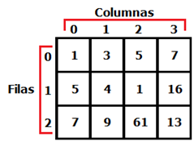

- Además, los elementos dentro de la Tabla Periódica se clasifican por su comportamiento en la naturaleza, menciona cada uno de ellos y escribe una característica típica de ellas.

Para las preguntas 7,8 y 9 trabaja con la Tabla Periódica:

- Escribe el símbolo de los elementos en la siguiente actividad:
- Cinco elementos del mismo período.
- Seis elementos del mismo grupo.
- Cuatro elementos no metálicos.
- Siete elementos metálicos.
- Cuatro elementos inértidos o gases nobles

- Indique en qué período y en qué grupo se encuentran los siguientes elementos:
- Cu (C0bre)
- Cl (Cloro)
- K (Potasio)
- Fe (Hierro)
- Pb (Plomo)

- Indique en qué período y en qué grupo se encuentran los siguientes elementos:
- Cu (C0bre)
- Cl (Cloro)
- K (Potasio)
- Fe (Hierro)
- Pb (Plomo)

- Indique qué elemento se encuentra en:
- Grupo 4 y Período 6
- Grupo 2 y Período 3
- Grupo 8 y Período 2
- Grupo 5 y Período 5
- Grupo 16 y Período 4

RECURSOS:
PÁGINA 18

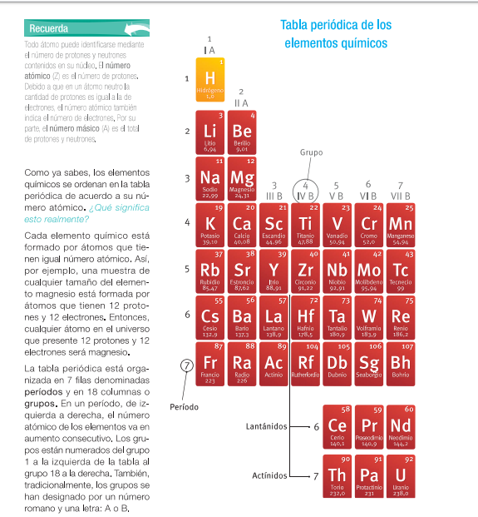

PÁGINA 19

